SURAT PEMINJAMAN ALAT PRODUKSI
Program | : {program}
Episode | : {episode}
Produser | : {produser}
Tanggal Produksi | : {tgl_produksi}
Tanggal Peminjaman | : {tgl_peminjaman}

No. | Nama Alat | Jumlah |  | No. | Nama Alat | Jumlah
{#items}{no1} | {nama_alat1} | {qty1} |  | {no2} | {nama_alat2} | {qty2}{/items}
Surabaya, {tgl_peminjaman}
Pimpinan Redaksi,  Luluk Ainur Rizqiyah  NIC. 24088 | Eksekutif Produser News,  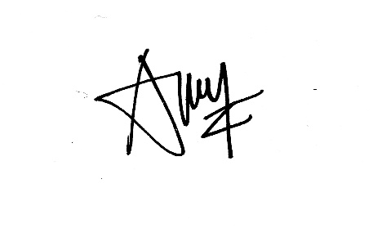  Amanda Ramdita Rida’i  NIC. 24076
Mengetahui,
Kepala Teknis
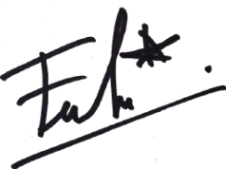
Muhammad Khoiron Fakhriyyan
NIC. 24014

